LAPORAN PRAKTIKUM
PEMROGRAMAN PERANGKAT BERGERAK
BAB 6 – Navigasi Aplikasi
(Nesting Navigation & Drawer Navigation – Aplikasi E-Catalog Buku "Readly+")

Nama | : Steve Valentino Wijaya
NPM | : 242310026
Kelas | : TI-24-KA
Mata Kuliah | : Pemrograman Perangkat Bergerak

1. Pendahuluan
Laporan ini merupakan dokumentasi hasil pengerjaan Tugas Latihan Praktikum BAB 6 - Navigasi Aplikasi, yang melanjutkan pengembangan aplikasi e-catalog buku "Readly+" dengan menerapkan konsep Nesting Navigation (Stack, Tab, dan Drawer Navigation) menggunakan Expo Router pada React Native (Expo SDK 54, dijalankan melalui Expo Go 57.0.2).
Struktur navigasi akhir aplikasi adalah sebagai berikut:
app/
├── _layout.jsx (Stack - Root Navigation)
├── index.jsx (Landing Page)
├── search.jsx (Halaman pencarian - Stack)
├── books/[id].jsx (Detail buku - Dynamic Route)
└── main-apps/
├── _layout.jsx (Drawer Navigation - navigasi global)
├── (tabs)/
│ ├── _layout.jsx (Tab Navigation)
│ ├── index.jsx (Home Screen)
│ └── explore.jsx (Explore Screen)
├── katalog.jsx (Menu Drawer: Katalog Buku)
├── premium.jsx (Menu Drawer: Buku Premium)
├── ebook.jsx (Menu Drawer: E-Book Reader)
└── profile.jsx (Menu Drawer: My Profile)

2. Latihan 1 – Membuat Struktur Drawer Navigation
Drawer Navigation dibuat pada file app/main-apps/_layout.jsx menggunakan komponen <Drawer /> dari expo-router/drawer. GestureHandlerRootView diperlukan agar drawer dapat dibuka dengan gesture geser maupun tombol hamburger di header.
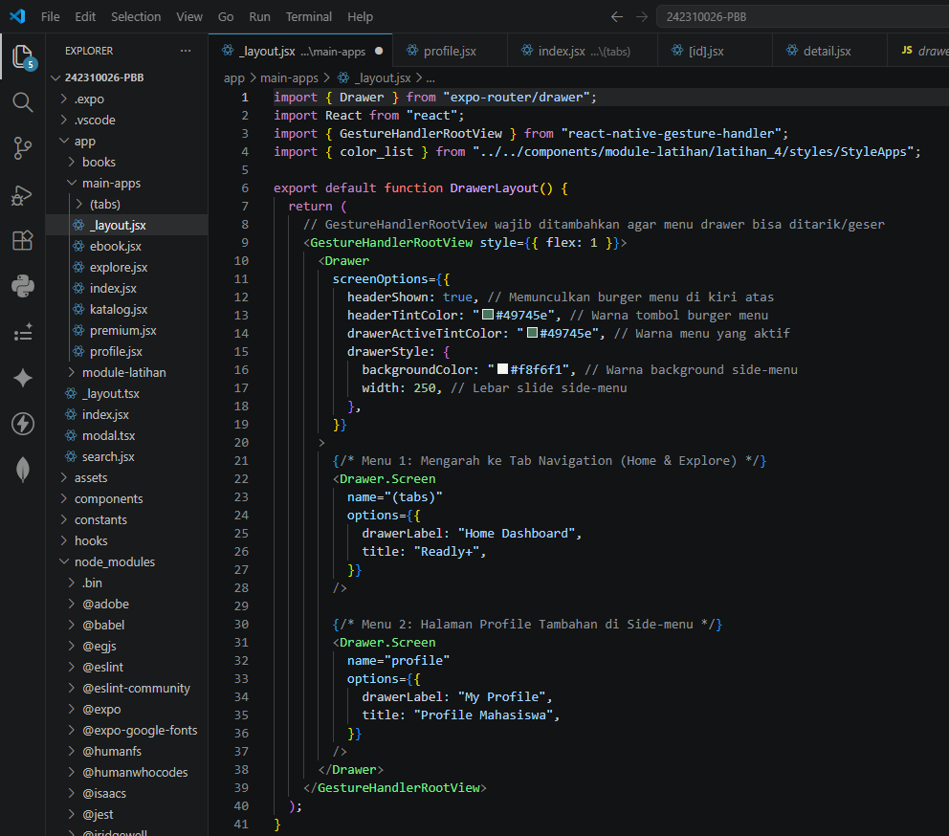Tampilan aplikasi setelah Drawer dibuka (swipe dari kiri atau tekan ikon ☰):

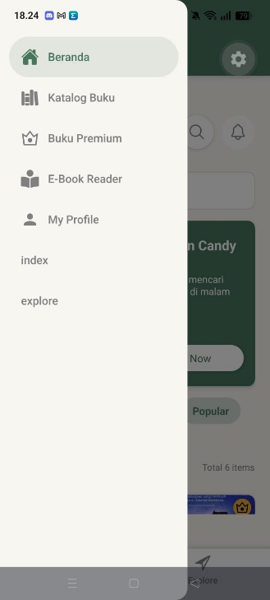

3. Latihan 2 – Menu pada Drawer Navigation
Terdapat 5 menu pada Drawer, masing-masing menampilkan informasi terkait e-catalog buku:
- Beranda – mengarah ke Tab Navigation (Home & Explore) hasil Praktikum 6.3.
- Katalog Buku – menampilkan seluruh koleksi buku dalam bentuk grid, dapat ditekan menuju halaman detail.
- Buku Premium – menampilkan daftar buku berlangganan (is_free === false) lengkap dengan tombol Subscribe.
- E-Book Reader – halaman placeholder fitur pemutar e-book.
- My Profile – menampilkan identitas mahasiswa.
Screenshot masing-masing halaman menu:
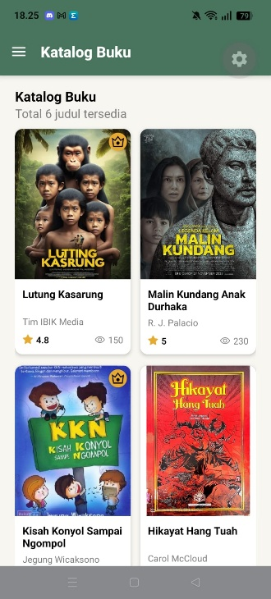
[ Tempel Screenshot: Katalog Buku ]
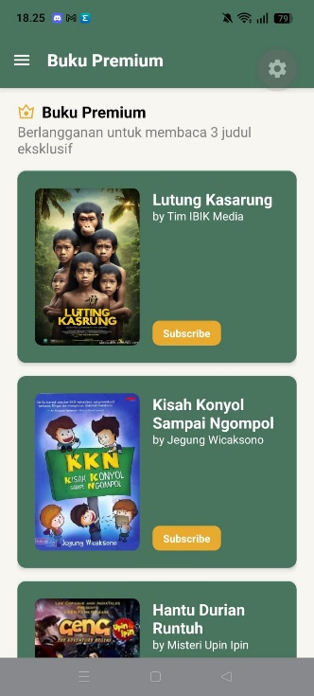
[ Tempel Screenshot: Buku Premium ]
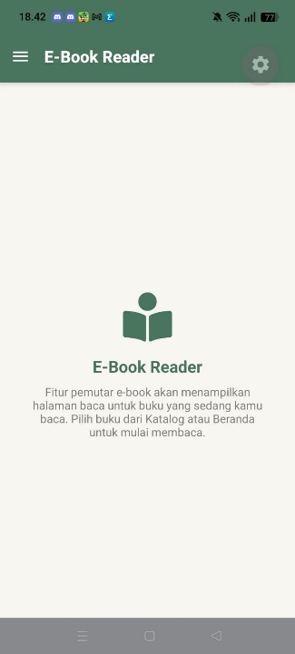
[ Tempel Screenshot: E-Book Reader ]
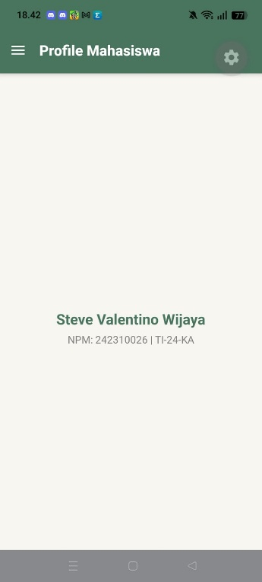
[ Tempel Screenshot: My Profile ]

4. Latihan 3 – Mengirimkan Parameter Antar Screen
Setiap item buku memiliki id unik. Ketika tombol "Read Now" / "Subscribe" pada sebuah buku ditekan, aplikasi mengirim parameter id melalui Dynamic Route menuju /books/[id] menggunakan router.push().
// CTABook.jsx
const handleReadNow = () => {
router.push(`/books/${book.id}`);
};
Pada halaman detail (components/books/detail.jsx), parameter dibaca menggunakan hook useLocalSearchParams(), lalu dicocokkan dengan data pada ListBook menggunakan method find():
const { id } = useLocalSearchParams();
const book = ListBook.find((book) => String(book.id) === String(id));
Hasil tampilan ketika salah satu buku ditekan dan detail buku berhasil ditampilkan sesuai id yang dikirim:

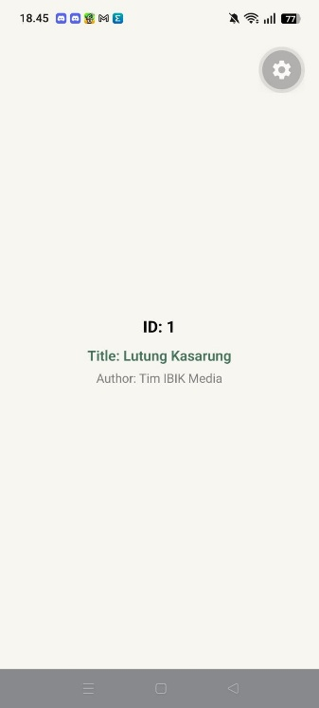

5. Kesimpulan
Melalui praktikum dan tugas latihan BAB 6 ini, konsep Nesting Navigation pada Expo Router berhasil diimplementasikan dengan menggabungkan tiga jenis navigator sekaligus: Stack Navigation (root & search), Tab Navigation (Home & Explore), dan Drawer Navigation (navigasi global antar-modul). Struktur folder app/ secara otomatis membentuk hierarki navigasi tanpa perlu konfigurasi navigator manual, sehingga kode menjadi lebih rapi, modular, dan mudah dikembangkan. Selain itu, pengiriman dan pengambilan parameter antar halaman (dynamic route [id]) berhasil diterapkan pada fitur detail buku menggunakan useRouter() dan useLocalSearchParams().

